Информация к проекту решения по заявлению:
1.3. ООО «АВТОДОМ»
Земельный участок: кадастровый номер 54:35:061735:2416;
местоположение: Новосибирская область, г Новосибирск, р-н Ленинский, пер 2-й Экскаваторный;
Ленинский район
площадь 1638 кв.м.;(планшет 7043).
Зонирование: Зона делового, общественного и коммерческого назначения (ОД-1), Подзона делового, общественного и коммерческого назначения с объектами различной плотности жилой застройки (ОД-1.1)
Заявленные требования: в части уменьшения минимального процента застройки с 25 % до 11,5 % в границах земельного участка
Обоснование согласно заявлению: в связи с тем, что инженерно-геологические характеристики земельного участка неблагоприятными для застройки
Планируется: строительство здания автомобильной мойки

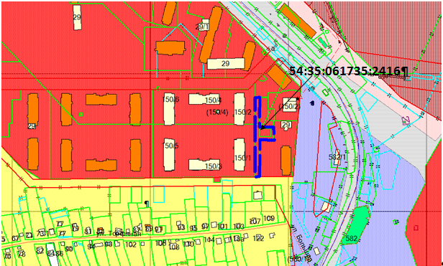
Приложения к заявлению:

